**HTML5: Next Steps & Semantics**

***What is exactly HTML5:***

É um documento que descreve como HTML deve funcionar e os browsers devem implementar o HTML de acordo com este documento.

- não existe baixar última versão do HTML

|  |  |
| --- | --- |
| ***Elements*** | ***Description*** |
| div | agrupa conteúdo em um bloco separado |
| Span | agrupa conteúdo “inline” |
| hr | adiciona uma barra horizontal |
| Br | adiciona quebra de linha |
| Sup | a² |
| Sub | contrário do acima |

***HTML Entities***

* Special characters: **&**nanana**;**
* <https://dev.w3.org/html5/html-author/charref>

***Intro do Semantic Markup***

- new elements: main, header, footer que funcionam como divs mas tem significado mais claro de que tipo de conteúdo agrupam

- adding meaning to our markup, for crawlers to find information

- makes code more accessible

- makes your code more manageable for you and other dev peers

|  |  |
| --- | --- |
| ***Instead of using divs:*** | ***Description*** |
| section |  |
| article |  |
| nav |  |
| main | dominant content of the page, excluding every that repeats |
| header |  |
| footer |  |
| aside |  |
| summary |  |
| details |  |

Emmet: vscode

Doc: <https://docs.emmet.io/>

Cheat sheet: <https://docs.emmet.io/cheat-sheet/>

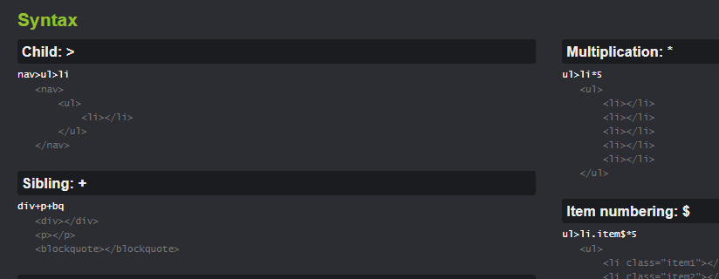

**HTML: Forms and Tables**

tr = table row: dentro dele vc insere os tds ou os ths

td = cell / table data

thead, tbody and tfooter work similarly to division, body and footer in the html / accessibility

colspan e rowspan – define qtos colunas ou linhas vc quer que determinado td pegue, exemplo abaixo:

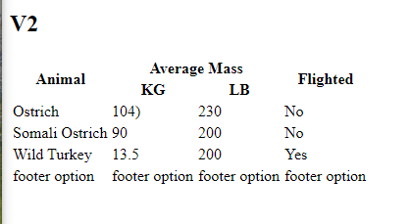

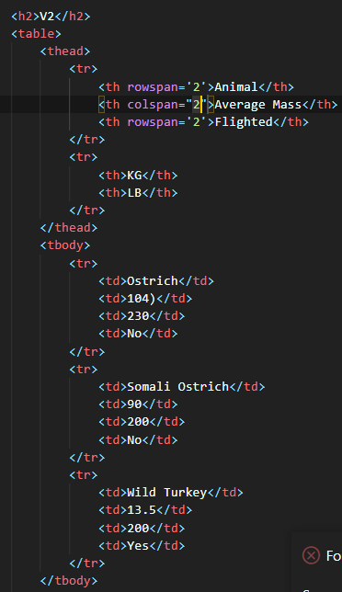

Forms

  <input type="text">